|  |  |
| --- | --- |
| ***OFPPT*** |  |
| **Office de la Formation Professionnelle**  **et de la Promotion du Travail** |

**Contrôle continu 2**

**Module :** Bases de données

|  |  |
| --- | --- |
| **Filière : DD 2ème année Année de formation : 2023/2024** | ***Epreuve : théorique*** |
| **Niveau : TS** | **Variante : 3** |
| **Durée : 2h00** | **Barème : 20 Pts** |

## Transact SQL

Réalisez les requêtes demandées en se basant sur le modèle relationnel suivant : (toutes les clés primaires sont des valeurs numériques auto-incrémentables)

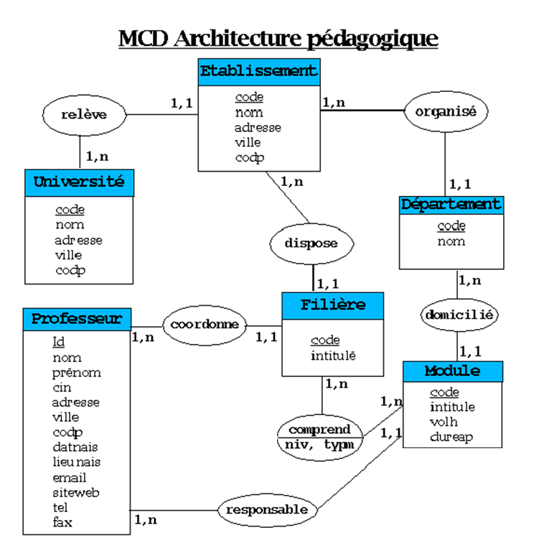

1. Ecrire la vue qui permet d’afficher la liste des établissements de l’université dont le nom est « Abdel malek essaadi » **(1 pt)**
2. Ecrire une vue qui affiche le(les) professeurs(s) qui sont responsable du plus grand nombre de modules **(1 pt)**
3. Ecrire une fonction qui reçoit le numéro d’un professeur et qui retourne le nombre totale des modules desquels il est responsable **(1 pt)**
4. Ecrire une procédure stockée qui affiche la liste des modules enseignés par un professeur dont le numéro est passé comme paramètre **(1 pt)**
5. Ecrire une procédure stockée qui affiche la liste des départements qui se trouvent dans le même établissement du département « informatique » **(2 pts)**
6. Ecrire une procédure stockée qui retourne le nombre des établissements qui ont plus que 3 départements **(2 pts)**
7. Ecrire le code qui ajoute un champ nbDepartements dans la table Etablissement, Ecrire un trigger qui augmente le nombre des départements d’un établissement donnée à chaque fois qu’on ajoute un nouveau département. **(2 pts)**
8. Ecrire un trigger qui supprime les départements d’un établissement si ce dernier est supprimé. (ce trigger va remplacer le fonctionnement de **On Delete Cascade** ) **(2 pts)**
9. Ajouter une procédure qui crée pour chaque établissement trois Départements qui portent le nom « [Etablissement] – Département [n] » le nom du [Etablissement] doit être remplacé par le nom de chaque établissement et département n doit être remplacé par département 1, 2 et 3. **(2 pts)**
10. Ajoutez le champ Salaire à la table Professeur sa valeur par défaut est 10000 dh. Ajoutez un curseur qui parcours la liste de tous les Professeurs et qui augmente leurs salaires de 5% pour chaque filière qu’ils cordonnent. Le salaire maximale est 20000dh. **(2 pts)**
11. Donnez le code qui permet d’ajouter le role ‘professeur’ **(1 pt)**
12. Donnez le code qui permet d’ajouter l’utilisateur ‘professeur1’ pour le rôle ‘professeur’ **(1 pt)**
13. Donnez le code qui permet de donner le droit à ‘professeur1’ de consulter la table Module **(1 pt)**
14. Donnez le code qui permet de sauvegarder la base de données entièrement sur le disque « c:\bd.bak » **(1 pt)**